Лабораторная работа 2. Оболочка экспертных систем ExSys Corvid
Программное обеспечение: MS Word, ExSys Corvid (http://www.exsys.com/DownloadStart.html)
  - Ознакомьтесь с примерами экспертных систем по ссылке http://www.exsys.com/demomain.html.

  - Структура экспертных систем (Рис. 2.1) состоит из следующих основных компонентов: решателя (интерпретатора); рабочей памяти (РП), называемой также базой данных (БД); базы знаний (БЗ); компонентов приобретения знаний; объяснительного компонента; диалогового компонента.
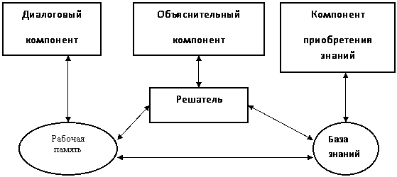
Рис. 2.1. Структурная схема экспертной системы

- База данных (рабочая память) предназначена для хранения исходных и промежуточных данных решаемой в текущий момент задачи. Этот термин совпадает по названию, но не по смыслу с термином, используемым в информационно-поисковых системах (ИПС) и системах управления базами данных (СУБД) для обозначения всех данных (в первую очередь долгосрочных), хранимых в системе.
- База знаний (БЗ) в экспертных системах предназначена для хранения долгосрочных данных, описывающих рассматриваемую область (а не текущих данных), и правил, описывающих целесообразные преобразования данных этой области.
- Решатель, используя исходные данные из рабочей памяти и знания из БЗ, формирует такую последовательность правил, которая приводит к решению задачи.
- Компонент приобретения знаний автоматизирует процесс наполнения экспертных систем знаниями, осуществляемый пользователем-экспертом.
- Объяснительный компонент объясняет, как система получила решение задачи (или почему она не получила решение) и какие знания она при этом использовала, что облегчает эксперту тестирование системы и повышает доверие пользователя к полученному результату.
- Диалоговый компонент ориентирован на организацию дружественного общения с пользователем как в ходе решения задач, так и в процессе приобретения знаний и объяснения результатов работы.

На примере экспертной системы «Обработка судов» (см. материалы к упражнению 2) укажите содержание следующих компонентов, заполнив Таблицу 1:
Диалоговый компонент
База данных
База знаний
Решатель

  - Выполнить лабораторные работы 1-6 из методических рекомендаций Д.И. Муромцев. Оболочка экспертных систем Exsys Corvid. – СПб: СПб ГУ ИТМО, 2006. – 69 с. (http://faculty.ifmo.ru/csd/dimour/ES/Corvid.pdf). В случае необходимости используйте методические рекомендации от разработчика
(http://www.exsys.com/Tutorials/CorvidTutorials.html).

  - Подготовить отчет, содержащий:
  - ФИО исполнителей отчета, описание задачи по созданию экспертной системы;
  - Перечень переменных с описанием их типа и значений;
  - Дерево решений;
  - Базу знаний;
  - Интерфейс с пользователем (перечень вопросов задаваемых пользователю)
  - Архив с файлами проекта в оболочке ExSys Corvid

